

Lokalna pravila
TUPIŽNICA OPEN 2018
Tupižnica, Srbija, 25-27 maj 2018
PARAGLAJDING PRELET
FAI kategorija 2
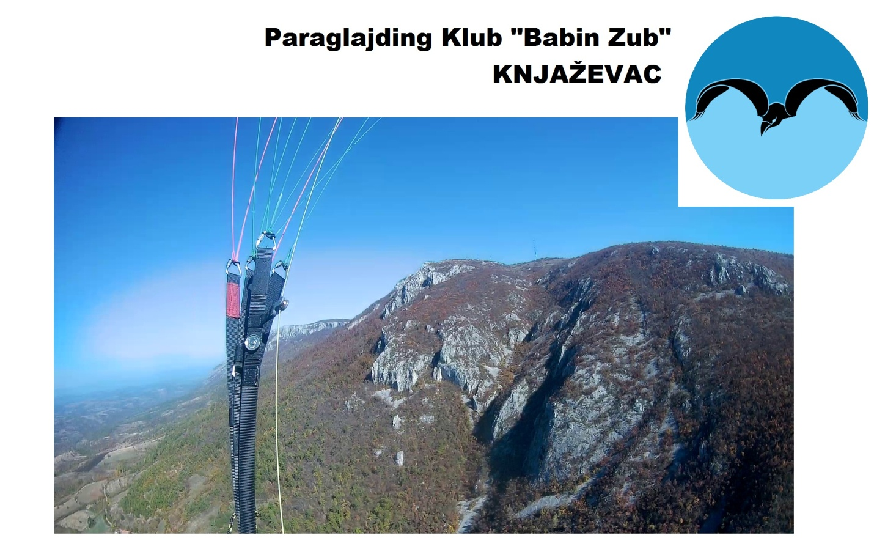
Ova Lokalna pravila ce se koristiti u konjukciji sa Generalnom sekcijom I Sekcijom 7B FAI Sportskog Koda.

1 – KONTAKT

PgK “Babin Zub”, Knjaza Miloša 41, 19350 Knjaževac
Marko Prvulović: marrkkoprvulovic@gmail.com, +381643538612
- HQ: Dom ucenika srednjih skola Knjazevac, Kaplarova 10, 19350 KNJAZEVAC

2 – PROGRAM I DNEVNI RASPORED

Četvrtak 24.05.2018
19.00-21.00 | Registracija i smeštaj takmičara

Petak 25.05.2018
07.00-09.00 | Registracija i smeštaj takmičara
09.00 | Otvaranje takmičenja i generalni brifing
09.30 | Transport na start
11.00 | Task & safty committee
11.30 | Brifing
12.00 | Window open
17.00 | Otvaranje HQ
19.00 | Krajnji rok za prijavu bezbednog sletanja
21.00 | Preliminarni rezultati i žalbe
22.00 | Zatvaranje HQ

Subota 26.05.2018
08.00 | Otvaranje HQ
09.00 | Brifing
09.30 | Transport na start
11.00 | Task & safty committee
11.30 | Brifing
12.00 | Window open
17.00 | Otvaranje HQ
19.00 | Krajnji rok za prijavu bezbednog sletanja
21.00 | Preliminarni rezultati i žalbe
22.00 | Zatvaranje HQ

Nedelja 27.05.2018
07.00 | Otvaranje HQ
09.00 | Krajnji rok za žalbe
09.30 | Transport na start
11.00 | Task & safty committee
11.30 | Brifing
12.00 | Window open
16.00 | Otvaranje HQ
18.00 | Krajnji rok za prijavu bezbednog sletanja
18.30 | Rezultati i žalbe
19.00 | Proglašenje pobednika i zatvaranje takmičenja

*Organizator može da menja raspored u toku takmičenja.
**Rezervni termin u slucaju losih meteo uslova je 1. – 3. jun, a objava o pomeranju bice najkasnije 5 dana pre primarnog.

3 – ORGANIZACIJA

- Organizator takmičenja: PgK “Babin ZuB” Knjaževac
- Direktor takmičenja: Marko Prvulović
- Direktor za bezbednost: Robert Milosavljevic
- Rukovodilac starta: Ivan Kostadinović
- Retransport koordinator: Aleksandar Ristić
- Skorer: Srđan Stanojević
- HQ koordinator: Aleksandra Milosavljević

4 – POLETIŠTA

Tupiznica (Ambicija) (NW, W, SW)
Take off: Ambicija at 1160 m, GPS: N 43.70, E 22.15
Landing: Bucje at 530 m, GPS: N 43.68, E 22.13

Tupiznica (South) (SW, S, SE)
Take off: South at 1100 m, GPS: N 43.69, E 22.14
Landing: Bucje at 530 m, GPS: N 43.68, E 22.13

Tupiznica (East) (SE, E, NE)
Take off: East at 1100 m, GPS: N 43.69, E 22.16
Landing: Kozelj at 390 m, GPS: N 43.68, E 22.19

* Ostala poletista u regiji mogu se koristiti uz konsultaciju Direktora takmicenja sa Odborom za zadatke.

5 – REGISTRACIJA

Takmicenje je otvorene za pilote svih nacija koje su clanice FAI. Za ucesce na takmicenju Tupižnica Open 2018, FAI licenca je obavezna. Za srpske pilote bice obezbedjeno 25 mesta do 1. maja. Posle tog datuma, mesta su slobodna za sve pilote sirom sveta koji ispunjavaju uslove za ucesce na takmicenju, po principu ko prvi uplati kotizaciju. Registracioni formulari ce se popunjavati I potpisivati na registraciji.

6 – PROCEDURA

Timovi mogu imati 6 clanova (4 clana, zena, junior). Za svaki zadatak uzima se 2 najbolja rezultata (svih 6 clanova) za timski rezultat.
Da bi ucestvovao na takmicenju, svaki pilot mora da ima:
• validnu FAI licencu.
• dokaz o sposobnosti paraglajdera.
• maksimalan broj ucesnika je 50.

7 – KOTIZACIJE

Kotizacije:
- Do 1. maja – 50 eur
- Posle 1. maja – 60 eur
- Posle 18. maja – 70 eur

Ukoliko takmičenje bude otkazano u oba termina zbog meteo uslova ili takmičar odustane najkasnije 7 dana pre prvog termina organizator ce zadrzati 15 eura na racun organizacionih troskova. Ukoliko takmičar ne otkaže dolazak 7 dana pre takmičenja, organizator zadržava 100% uplacene kotizacije.

Kotizacije se mogu uplatiti u dinarskoj protivvrednosti na: Paraglajding Klub “Babin Zub”, Knjazevac, 205-215077-04

Kotizacija uključuje:
• transport I retransport sa glavnih saobracajnica za sve registrovane pilote u takmicarskim danima
• okretne tacke,
• obradu rezultata,
• mapa u boji,
• paket za rucak I voda,
• zvanicna majica takmicenja,
• besplatan ulaz za sve organizovane zurke i zabave.

8 – DOLAZAK

Registracija:
- Četvrtak 24.05.2018 od 19.00-21.00 h
- Petak 25.05.2018 od 07.00-09.00 h

Svaki pilot ce morati da ima:
• validnu FAI licencu
• validnu pilotsku dozvolu
• osiguranje
• GPS I kabl za isti

Svaki pilot ce morati da potpise:
• registracioni formular,
• formular da leti da leti na sopstvenu odgovornost.

PAZNJA! Generalni brifing ce biti u HQ 9. maja u 09.00 h i obavezan je za sve pilote. Piloti koji ne budu prisustvovali, bice diskvalifikovani sa takmicenja.

9 – MEDICINSKO OBEZBEDJENJE I TIM ZA SPASAVANJE

Služba hitne pomoći iz Knjaževca i terenska vozila sa ekipom za spasavanje biće prisutni na poletištu tokom takmičenja.

10 – RADIO VEZA

Radio veza je obavezna za sve pilote. Radio transmiteri su zabranjeni. Bezbednosna frekvencija odredjena od strane organizatora je obavezna. U slucaju nekih promena, bice objavljeno na Task brifingu. VOX je zabranjen. Koriscenje mobilnih telefona za javljanje pri sletanju je obavezno.
Bezbednosna frekvencija je 146.675 MHz.
Retransport frekvencija je 144.825 MHz.

11 – TRANSPORT

Transport na poletiste ce biti svakog dana u 09.30 h. Direktor takmicenja moze menjati ovo vreme.

12 – ZONA POLETANJA

Tokom takmicenja, zona za poletanje bice rezervisana za pilote, organizaciju, medije, medicinsko i spasilacko obezbedjenje. Publika ce biti van zone koju piloti koriste za poletanje i koja ce biti obelezena.

13 – SLOBODNI LETAČI

Slobodnim letacima nece biti dozvoljeno poletanje pre I tokom otvorenog starta, sem u slucaju odobrenja Direktora takmicenja.

14 – ODBORI ZA ZADATKE I BEZBEDNOST

Odbori za zadatke i bezbednost ce imati po 3 clana. Njih ce birati piloti na predlog organizatora, uz konsultaciju sa iskusnim pilotima.

15 – TASK BRIFING

Na Task bordu ce se nalaziti sledece informacije:
• vreme otvaranja i zatvaranja starta,
• vreme pocetka trke,
• sve promene vezane za otvaranje i zatvaranje ili odlaganje,
• okretne tacke sa radijusima,
• vreme zavrsetka trke,
• poslednje vreme za javljanje po sletanju,
• frekvencije i brojevi telefona svih bitnih ljudi iz organizacije

16 – MAKSIMALNA JAČINA VETRA

Zadatak nece krenuti ako generalna jacina vetra prelazi 7m/s.

17 – POLETANJE PO PRIORITETU

Moguce je da bude poletanja po prioritetu. Ako se priretno poletanje bude koristilo za prvi zadatak, poletace se po trenutnom WPRS rankiranju. U ostalim danima, koristice se rezultati sa takmicenja. Prvih 10 pilota I 3 zenska pilota, moci da polete kad god oni zele. O rasporedu ce brinuti rukovodilac poletista.

18 – PONOVNO POLETANJE

Ponovno poletanje nije dozvoljeno. Pilot, u slucaju bezbednosnih problema ili problema sa opremom. moze zatraziti od direktora takmicenja dozvolu za sletanje na start. U tom slucaju, taj pokusaj mu se nece racunati, tako da ce moci ponovo da poleti uz prethodno javljanje rukovodiocu poletista.

19 – TIPOVI ZADATKA

Start ce biti otvoren minimum 45min. Kao startni sektor koristice se cilindri. Radijus startnog I svih drugih cilindara ce biti na task bordu. Sve okretne tacke u instrumentima, prilozene od strane organizatora, ce imati radijuse od 400m, s tim sto ce odbor za zadatke odredjivati radijuse za svaku tacku na svakom zadatku.

20 – BEZBEDNO LETENJE

Piloti u startnom cilindru moraju koristit levi zaokret neparnog datuma, odnosno desni zaokret parnog datuma. Nebezbedno letenje i letenje u oblacima je strogo zabranjeno i bice sankcionisano. Piloti su duzni da prijave pilote koji lete nebezbedno, preagresivno i u oblacima.

21 – GOL LINIJA

Virtualna gol linija ce biti 200m duga (100m sa obe strane koordinate) i okrenuta normalno prema poslednjoj okretnoj tacki. Gol moze biti linija ili cilindar. Svi piloti koji prelete virtuelnu gol liniju su u cilju. U golu ce biti i gol marsal, koji ce kontrolisati dolazak pilota.

22 – OTKAZIVANJE I STOPIRANJE ZADATKA

Direktor takmicenja i direktor za bezbednost mogu da otkazu ili stopiraju zadatak po Sekciji 7B (2.6.2.2 and 2.20.7). Zaustavljanje zadatka bice objavljeno na bezbednosnoj frekvenciji sa vrmenom prekidanja. Svi piloti su duzni da u sto kracem roku odu na bezbedno sletanje.

23 – DAN ODMORA

U toku takmicenja nece biti dana odmora.

24 – FORMULA ZA OBRADU REZULTATA

Koristice se poslednja verzija GAP formule.
Parametri koji ce se koristit su:
- Minimalna distanca – 6 km
- Nominalna distanca - 40 km
- Nominalno vreme – 1h00min
- Nominalni broj pilota u golu - 15 %
Svi piloti su ukljuceni u obradu rezultata, ali samo se srpski piloti rangiraju za Ligu Srbije.

25 – PENALI

NEBEZBEDNO LETENJE:
1. opomena - 500 poena.
2. druga opomena 1000 poena
3. opomena diskvalifikacija
LETENJE U OBLAKU:
1. opomena 500 poena
2. opomena 1000 poena
3. opomena diskvalifikacija
KASNO JAVLJANJE PO SLETANJU:
1. opomena 100 poena.
2. opomena 500 poena.
3. opomena diskvalifikacija
Svaki pilot koji se ne javi 20 min po sletanju, bez razumnog opravdanja, bice automatski sankcionisan.

26 – ŽALBE I PROTESTI

ŽALBE
Žalbe za svaki zadatak mogu se uloziti najkasnije 1h posle objavljivanja nezvanicnih rezultata. Zalba ce se resiti u sto kracem roku, odnosno po vazecim pravilnicima.
PROTESTI
Protesti se takodje kao i zalbe, odredjuju vazecim pravilnicima.

